今晚22:00《这就是中国》听张维为讲述祖国统一进入快车道

[这就是中国](javascript:void(0);)

**这就是中国**

微信号 mhshHome

功能介绍 东方卫视《这就是中国》节目官方账号 每周一晚22:00东方卫视播出

2022-08-29[原文](https://mp.weixin.qq.com/s?__biz=MzA5NTI5ODk3NA==&mid=2651179542&idx=1&sn=8d5706e50694dc8529b754d52d3d60c4&chksm=8bb01ee7bcc797f1dca1da3a9082dc41cb302277c9abfe0033d662101b00867754d46ac5bd7d&scene=27#wechat_redirect&cpage=164) 发表于

收录于合集

点击上方“蓝字”，发现更多精彩。

**让我们一起读懂中国，读懂世界**

**今晚22:00**

**东方卫视《这就是中国》（158期）**

**主题“祖国统一进入快车道”**

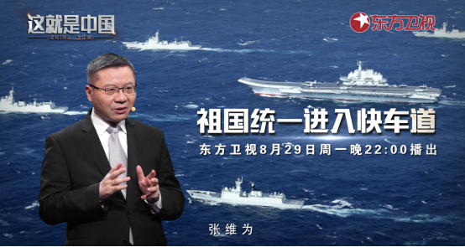

复旦大学中国研究院院长张维为教授将携手中国人民大学金灿荣教授，带领观众深入了解佩洛西窜访中国台湾事件。

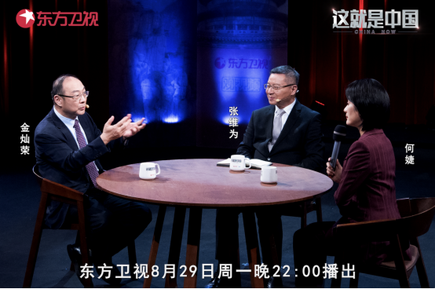

“佩洛西抵达台北后，我们随即宣布从8月4日起，在台海地区，进行为期三天的大规模军事演训。外电后来评论说，这可不是一般的演习，这是中国国家统一的实操演练，上百架多型战机出动，多种新型舰艇参加实弹军事演训，多枚导弹穿过台湾地区上空，台湾地区的海港空港事实上被封锁，上千个航班不得不停飞，我们事实上行使了对台湾地区的主权和管辖权，所谓的‘台海中线’、‘领海’、‘领空’瞬间全部消失，‘台独’势力和美国应该感到他们这次亏大了。”“我们抓住了这个难得的机遇，美方的行为率先打破了台海的平衡，我们将计就计，你不要台海平衡，我们要这个平衡干什么？我们采取强有力的军事行动，把台湾地区整个包围起来，使中美围绕台海的战略博弈发生质的变化。台湾地区和‘台独’势力过去是美国手中遏制中国的‘一张牌’，今天一切都变了，它们正在成为美国手中的‘烫手山芋’。随时惩罚‘台独’、实现祖国统一的主动权已经操之在我。”张维为教授将回顾佩洛西窜访中国台湾事件，分享中国对此进行的全方位反制。

“台湾问题是个两国三方‘游戏’，两国是中美，三方就是咱们中国人分成了大陆和台湾地区，那么这个‘游戏’的结局还是取决于力量平衡。现在的新常态出现就是力量平衡变了，原来很肯定地讲，还是美国力量占绝对优势，然后台湾地区也有一定的力量，现在我们已经取得了明显的优势，这个后面就是中国大陆工业化的成功和军事现代化的成功。”金灿荣教授将解析中国反制佩洛西窜访中国台湾起到的各种效果，以及祖国统一还需排除的各种障碍。

圆桌讨论环节，张维为教授和金灿荣教授还将解答“新版白皮书中的‘一国两制’台湾方案有何特点？”等观众问题。今晚22:00敬请锁定东方卫视，听张维为和金灿荣讲述祖国统一进入快车道。

**讲中国故事，讲我们的故事**

**东方卫视《这就是中国》**

**每周一晚22:00**

**点击下方名片关注公众号**

**解锁更多精彩内容**



### 精选留言

用户设置不下载评论